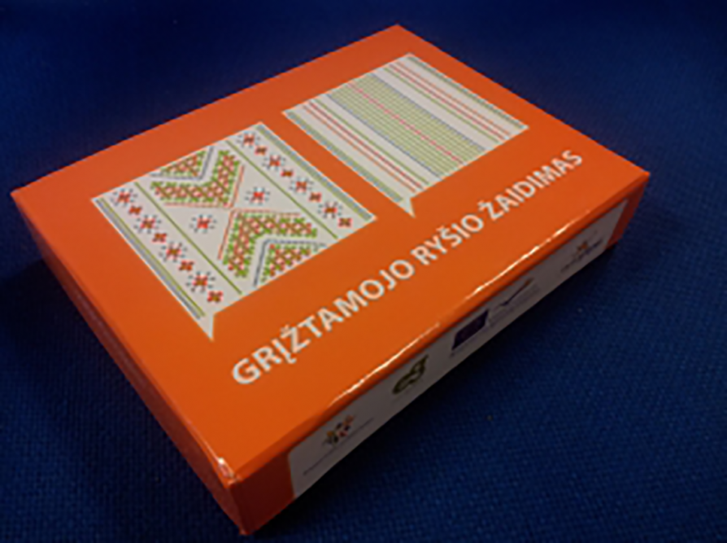

**SUSITIKIMAS SU SAVIVALDYBĖS MOKYKLŲ UGDYMO KARJERAI KORDINATORIAIS**

Šių metų gruodžio 13 d. Trakų pradinės mokyklos skaitykloje vyko savivaldybės mokyklų ugdymo karjerai koordinatorių pasitarimas. Renginyje dalyvavo 11 mokyklų atstovai: 8 mokytojai, atsakingi mokyklose už ugdymą karjerai ir 3 mokyklų direktorių pavaduotojai ugdymui. Pasitarimo metu diskutuota apie ugdymo karjerai konsultantų vaidmenį mokyklose, jų veiklą su ugdytiniais, tėvais (globėjais, rūpintojais). Didžiausias dėmesys buvo skiriamas ugdomajam konsultavimui, konsultanto kompetencijų tobulinimui. Pasidalinta patirtimi apie mokyklų interneto svetainių skyreliuose „Ugdymas karjerai“ patalpintą informaciją, mokyklose teikiamas paslaugas, vykdomas veiklas. Mokyklose organizuojamos išvykos į parodas, profesinio ugdymo ir kitas įstaigas, tėvų darbovietes, akcija „Šok į tėvų klumpes“, pranešimai ugdytinių tėvų susirinkimuose, konsultacijos mokiniams ir jų tėvams (globėjams, rūpintojams).

Pastebėta, kad mokyklose paskirtiems mokytojams atsakingais už ugdymo karjerą, daugiausiai apmokama po 1-3 val. kaip už papildomą veiklą. Tai nėra pakankamas skaičius valandų ugdytinių konsultavimui ir kitų veiklų vykdymui. Džiugu, kad savivaldybės didžiosiose Lentvario Motiejaus Šimelionio ir Trakų Vytauto Didžiojo gimnazijose minėtai sričiai skiriama po 0,25 ar 0,5 profesijos patarėjo ar ugdymo karjerai konsultanto pareigybės.

Pasitarimo dalyviai išsakė norą bendrauti ir bendradarbiauti, dalintis gerąja darbo patirtimi, organizuoti susitikimus mokyklose. Todėl nutarta pritarti pasiūlymams ir 2018 metų pirmąjį susitikimą organizuoti vasario ar kovo mėn. Trakų gimnazijoje. Lauksime naujų darbo patirčių ir įdomių pasiūlymų konsultanto veiklos tobulinimui.